**1.프로젝트 개요**

본 프로젝트는 ChatGPT API를 활용하여 게임 및 관련 콘텐츠 추천 서비스를 구현하는 것이 목표입니다. 사용자가 원하는 게임을 입력 프롬프트를 통해 자유롭게 설명하면 사용자의 취향을 분석하고 RAG를 활용한 검색을 통해 게임, 만화, 영화 등등 사용자에게 적합한 콘텐츠를 추천해주는 서비스입니다.

**2.사용 시나리오**

사용자는 자신의 게임 취향을 나타낼 수 있는 입력을 프롬프트에 제출합니다. 예를 들어 “FPS” 와 같은 짧은 입력이 될 수도 있고, “리그 오브 레전드와 유사한 MOBA게임” 와 같이 자신이 원하는 결과를 조금 더 명시적으로 설명할 수도 있습니다. 서비스의 시스템은 사용자의 입력을 서비스의 취지와 연관된 정보로 나누어 처리하고, 사용자의 취향에 맞춘 여러가지 게임과 관련된 콘텐츠 추천을 생성하고, 그것을 나열하는 방식으로 출력합니다.

예를 들어

입력 [사용자] ⇒ *“젤다 같은 게임 추천해줘”*

출력 [시스템] ⇒

*‘젤다’와 같은 스타일의 게임을 추천받고 싶으시면, 다음과 같은 게임들을 고려해볼 수 있습니다. 1. 스카이림 – 장르: 액션 RPG, 특징: ….*

*2: 골든 선 시리즈 – 장르: JRPG (일본식 롤플레잉 게임) 특징: 퍼즐 해결,*

*3: 위쳐 3: ….*

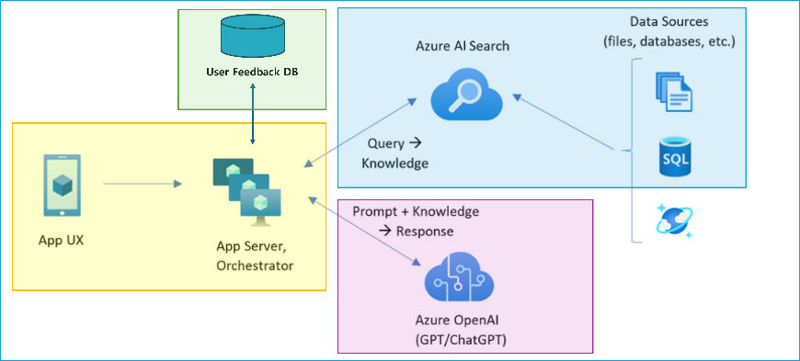**3.구현을 위한 세부 기능**

**[**서비스시스템 구성도**]**

* App server : 서비스 클라이언트 -서버
* Knowledge search : 지식 검색기
* GPT API : 답변 생성기
* Feedback DB : 유저 피드백 저장

*1) 사용자 입력 쿼리:*

사용자의 취향을 나타내는 설명이나 장르, 게임 이름을 입력하는 프롬프트. 여기에서 입력한 내용을 분석해 지식 DB에서 정보를 요청합니다.

입력 예시⇒ “젤다 같은 게임 추천해줘”, “하스스톤처럼 카드 덱 빌딩 할 수 있는 게임 추천해줘”

*2) 쿼리 파싱*

사용자 입력 쿼리에서 키워드를 토크나이징 하는 부분입니다. 전처리를 통해 검색에 필요하지 않거나 연관성이 낮은 단어나 문자를 제거하고 나머지를 토큰나이징 한 다음, 특정된 조건에 따라 토큰 중 키워드를 추출합니다. 여기서 입력된 내용이 서비스의 용도와 전혀 관련이 없거나, 결과를 이상하게 유도하는 경우에는 입력을 다시 제출해달라는 프롬프트를 불러냅니다. 이는 GPT API에서 제공하는 필터링 도구를 사용합니다.

토큰나이징 예시 ⇒ “젤다” , “하스스톤”, “카드 덱”

*3) 핵심 단어 knowledge DB 검색*

파싱 단계에서 추출한 키워드를 데이터베이스에서 검색합니다. 이 때 추천 게임 또는 콘텐츠의 장르와 특징과 같은 검색할 정보의 형식을 지정해줍니다.

*4) 지식 검색 결과 반환*

*5) 지식 + 쿼리 + 프롬프트 -> GPT 응답 쿼리 생성 및 반환*

전 단계에서 얻은 정보와 시스템 프롬프트를 기반으로 사용자에게 보여줄 결과를 생성합니다.

*6) 추천 게임 결과 반환*

*7) 피드백*

피드백의 형식은 사용후기를 한줄평으로 남길 수 있는 프롬프트와 전반적인 만족도를 1에서 5까지 정하는 방식으로 합니다. 사용자의 피드백 정보를 다른 데이터베이스에 따로 저장합니다.

**4.기술적 특징**

a) RAG : 사용자의 입력 쿼리를 연관된 소스에서 검색 후 결과를 생성합니다. 이를 구현하면 hallucination 감소와 콘텐츠 추천을 할 때 최신 정보까지 참조해서 더 정확한 결과를 출력하는 효과를 기대할 수 있습니다.

b) DB (피드백 데이터베이스): 사용자 피드백 데이터를 저장하고 통계를 생성합니다.

c) caching: 추천 결과를 생성할 때 지식 검색기를 사용하기 전에 이미 생성했던 결과 중에 연관이 있는 정보가 있으면 그것을 먼저 불러와서 결과를 생성하는 과정을 구현합니다. 이는 GPT 리소스 사용을 감소시킵니다.

**5.사용 언어**

a) GPT API – python

b) 지식 검색기 (Knowledge Search) – python

c) 피드백 데이터베이스 – java, Mysql (미정)

d) 서버 클라이언트 – node js, React, Figma (미정)

**6.역할 분담**

|  |  |
| --- | --- |
| 인원 | 역할 (개발 부분) |
| 강노겸 | GPT API |
| 김성순 | 서버 클라이언트 |
| 이덕규 | 지식 검색기 |
| 이승현 | 피드백 데이터베이스 |

**7.개발 계획**

*프로젝트 관리 측면*

a) 메신저 – slack

b) 개발 문서 관리 – Notion

*개발 형상 관리* – Git hub

*프로젝트 Milestone :*

6주차 (4.8 ~ 4.12) : 인프라 구축 및 Git hub Repository 연동

7주차 (4.15 ~ 4.19): 웹 페이지 생성 및 입출력 인터페이스 구축

8주차 (4.22 ~4.26): GPT 답변 생성기 프로토타입 적용

9주차 (4.22 ~ 5.3): 유저 피드백 기능 적용